**Evidencia 14/7/2021 (día 3 semana 12)**

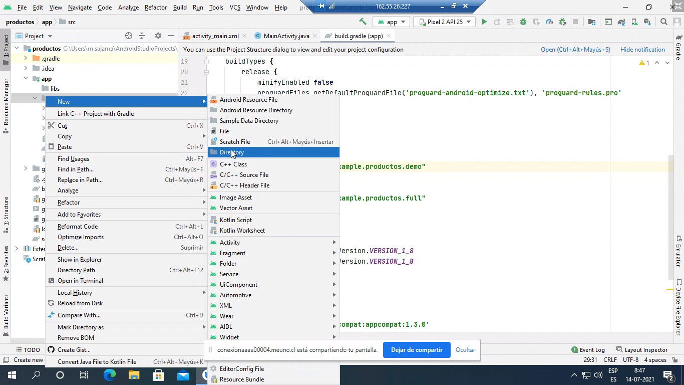

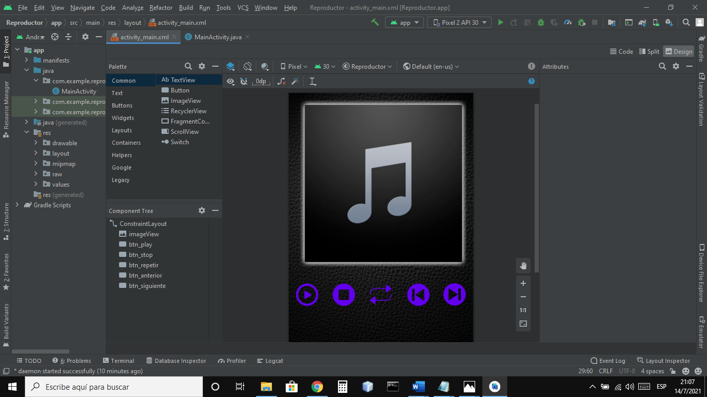

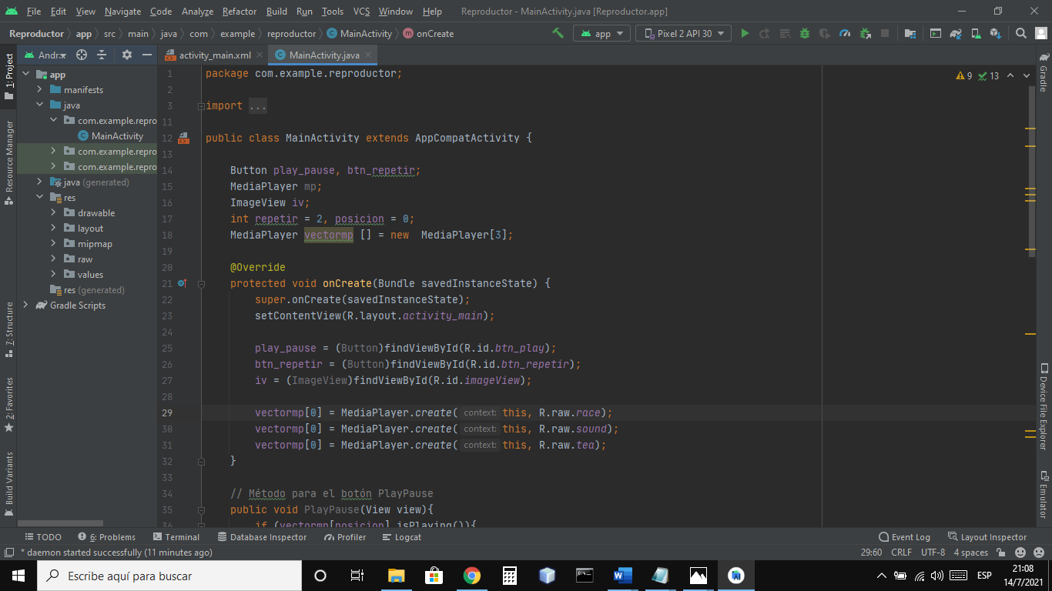

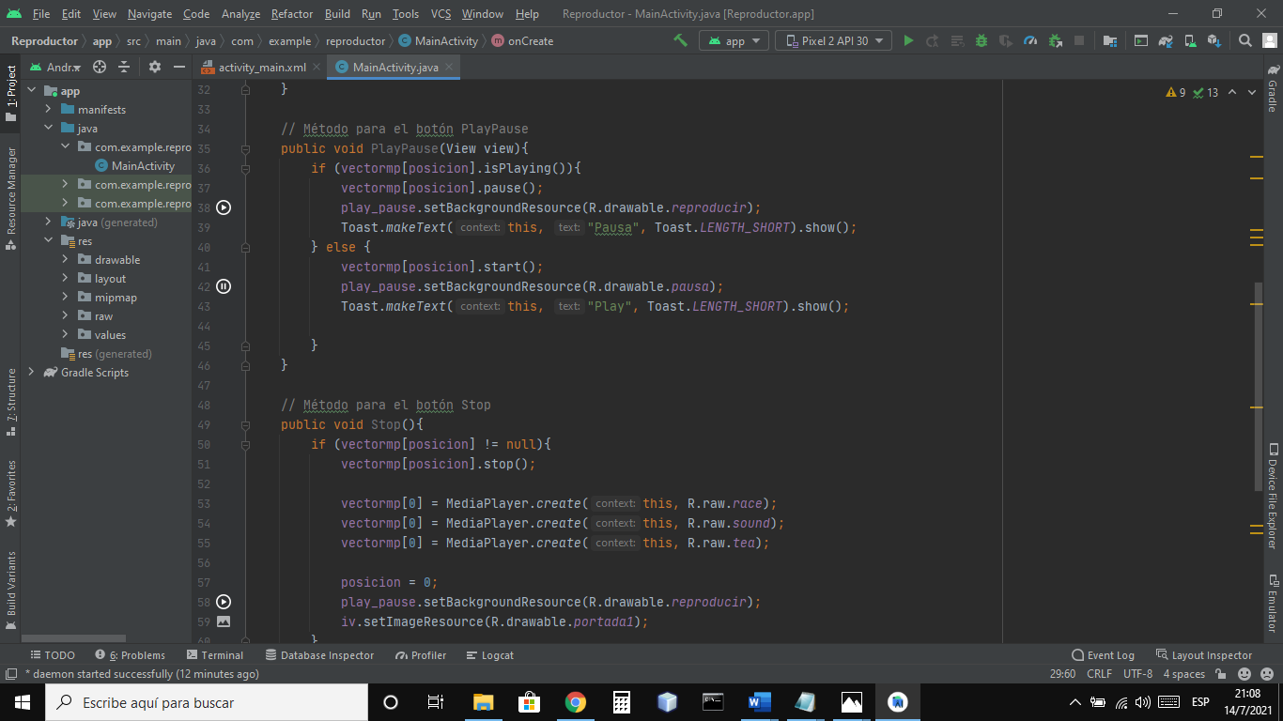

**Reflexión:** Hoy aprendimos sobre como trabajar dentro de un mismo proyecto con una aplicación demo y otra full, creando nuevos directorios y así poder trabajar en una aplicación sin tener que estar en dos proyectos distintos a la vez, en mi opinión esto es bastante practico a la hora de desarrollar una aplicación, hoy empecé a trabajar en el proyecto final del modulo que es una aplicación reproductor de música, trabaje en la parte grafica y en dos métodos para la reproducción de música.